**Мастер-класс «Подсвечник с розами из соленого теста».**

Методист, заведующая отделом изобразительного искусства и декоративно-прикладного творчества МБОУ ДО «ЦДТ «Исток» ГО г.Уфа РБ,

отличник образования РБ

**Насырова Елена Леонидовна** (в дальнейшем Мастер).

**Целевая аудитория мастер-класса:** мастер-класс рассчитан на педагогов дополнительного образования, учителей изобразительного искусства и технологии, вожатых летних школьных лагерей (в дальнейшем Ученики), оптимальное количество – 10-15 человек.

**Продолжительность мастер-класса:** 3 академических часа.

**Материалы и инструменты, необходимые для изготовления подсвечника:**

1. Мука пшеничная высшего сорта – 1 стакан.
2. Мелкая соль «Экстра» - 0,5 стакан.
3. Вода – 0,5 стакана.
4. Стека или пластиковый нож.
5. Доска для лепки.
6. Чайная свеча в гильзе.
7. Любая формочка для лепки или печенья в виде круга, сердечка, звёздочки и др. размером примерно 8-10 см.
8. Влажные салфетки.

**Наглядный материал:** подсвечник с розами из солёного теста, выполненный Мастером, поделки, картины, сувениры из солёного теста (детские работы).

**Цифровые образовательные ресурсы:** методическая разработка мастер-класса сопровождается мультимедийной презентацией.

**Цель мастер-класса:** Научить приёмам работы с солёным тестом на примере изготовления подсвечника с розами.

**Задачи:**

- Научить изготавливать подсвечник по алгоритму.

- Содействовать овладению различными приемами работы с соленым тестом, экономно расходуя материал.

- Познакомить с различными рекомендациями по работе с солёным тестом.

**Организационный момент, вступительное слово Мастера.**

**Актуальность:**

Из теста готовят не только вкусные хлебобулочные изделия, но и всевозможные поделки, украшения, сувениры.

В наши дни лепка из солёного теста стала очень популярным занятием. Лепить из солёного теста – большое удовольствие и радость. К тому же все материалы для его приготовления доступны. Тесто – приятный на ощупь, экологически безвредный и не аллергенный материал. Его можно смело доверить любому малышу.

Замесить тесто можно в любое время, прямо на кухонном столе, если оно готовится для лепки в домашних условиях, или на ученической парте, если тесто готовится для занятия. Оно легко отмывается и не оставляет следов. При правильном приготовлении тесто не липнет к рукам и очень пластично. Сушить можно прямо на воздухе, без особых хлопот. А потом расписать и одеть фигурки в цветные лоскутики.

Всегда интересно заняться чем-то новеньким, сколько можно лепить из надоевшего пластилина, который постоянно липнет к рукам и пачкает их.

Но даже самый простой и доступный материал, требует много терпения, усидчивости, только тогда перед вами откроются радость счастья от умения творить, откроются все возможности и красота солёного теста, тогда вы поймёте – художником может стать каждый!

Техника лепки богата и разнообразна, но при этом доступна даже маленьким детям.

Лепка даёт удивительную возможность моделировать мир и своё представление о нём в пространственно-пластических образах. Каждый ребёнок может создать свой собственный маленький пластилиновый мир, но как настоящий! Вот почему с пластилиновыми игрушками так хорошо играть и ставить маленькие спектакли. Вспомните пластилиновые мультфильмы!

Лепка– самый осязательный вид художественного творчества. Ребёнок не только видит то, что создал, но и трогает, берет в руки и по мере необходимости изменяет. Основным инструментом в лепке является рука (вернее, обе руки), следовательно, уровень умения зависит от владения собственными руками, а не кисточкой, карандашом или ножницами. С этой точки зрения технику лепки можно оценить как самую безыскусственную и наиболее доступную для самостоятельного освоения. Из одного комка теста можно создать бесконечное множество образов, каждый раз находить новые варианты и способы, даже без участия педагогов и родителей. А если материала достаточно, и рядом есть умелый и в то же время деликатный взрослый, который вовремя поможет и поддержит, лепка становится любимым занятием на долгие годы.

Лепка из теста- занятие не только очень приятное, но и полезное. Во время лепки развивается правое полушарие головного мозга, которое отвечает за творческое мышление, стабилизируется нервная система.

Занятия лепкой комплексно воздействуют на развитие:

* Повышают сенсорную чувствительность.
* Во время лепки развиваются мелкая моторика пальцев рук, оображение, пространственное мышление, формируются навыки ручного труда, дети учатся координировать движения рук, приобретают сенсорный опыт – чувство пластики, формы, цвета, веса. Это способствуют тонкому восприятию формы, фактуры, цвета, веса, пластики;
* Формируют умение планировать работу по реализации замысла, предвидеть результат и достигать его; при необходимости вносить коррективы в первоначальный замысел.
* Но самое важное и ценное заключается в том, что лепка наряду с другими видами изобразительного искусства развивает ребёнка эстетически. Он учится видеть, чувствовать, оценивать и созидать по законам красоты.

Тема сегодняшнего мастер-класса

**«Подсвечник с розами из соленого теста».**

*Рассказ Мастера сопровождается презентацией.*

Немного истории.

Рецепт этого материала настолько древний, что никто не знает, когда же люди придумали его. Ещё в те времена, когда на Руси Новый год праздновали 1 сентября, а заодно и свадьбы играли, было принято дарить фигурки из солёного теста. А украшали их росписью, характерной для той местности, где жили наши предки. Считалось, что любая поделка из солёного теста, находящаяся в доме, – символ богатства и благополучия в семье. И хлеб с солью будут всегда на столе. Вот почему эти фигурки нередко называли очень просто – «хлебосол».

В народе издавна отметили пластические свойства теста и лепили из него самые разные фигурки. Это «жаворонки» - булочки в виде птиц, с которыми встречали весну, баранки, пряничные «козули», которыми одаривали своих друзей к Новому году и Рождеству.

**Приготовление солёного теста.**

Классический рецепт теста: мука – 1 стакан, соль – 0,5 стакана, вода – 0,5 стакана. Смесь из муки и соли высыпается в глубокую миску, добавляется вода (постепенно, чтобы не перелить лишнего), и тесто тщательно вымешивается. После вымешивания тесто должно быть эластичным, упругим и податливым. Если сравнивать с тестом для пельменей, то оно должно быть более крутым. Если тесто получилось жидким и липнет к рукам, то нужно вымешивать его дальше добавляя муку. А если тесто крошится, то в него добавляется вода. Готовое тесто хранится в холодильнике. Работают с охлаждённым тестом, оно более пластичное и однородное.

**Ход работы:**

*Объяснение Мастера сопровождается практической работой.*

1. Скатайте шар, размером со снежок. Раскатайте его так, чтобы он был гладким *(Приложение, рис.1).*

2. Из шарика сделайте лепешку, аккуратно пальчиками выравнивая всю поверхность, и вырежьте основу с помощью формочек для печенья, или оставьте круглой *(Приложение, рис.2).*

3. Вставьте свечку *(Приложение, рис.3).*

4. Возьмите немного теста для выполнения листочков, раскатайте колбаску.Разделите ее стекой на три равные части *(Приложение, рис.4).*

5. Каждый кусочек скатайте в шарик. Из шариков выполните небольшие лепешечки *(Приложение, рис.5).*

6. Сожмите кружок с одной стороны, потом с другой, чтобы получились остроконечные листики *(Приложение, рис.6).*

7. Стекой оформите края листа. Нанесите прожилки *(Приложение, рис.7).*

8. Аккуратно приложите листики к поверхности подсвечника по контуру *(Приложение, рис.8).*

9. Раскатайте тесто колбаской *(Приложение, рис.9).*

10. Расплющите ее в небольшую полоску *(Приложение, рис.10).*

11. Получившуюся полоску расплющите с одной стороны еще раз. Возьми полоску и, разложив ее на ладони, скатайте в конус. Отогните лепестки *(Приложение, рис.11).*

13. Аккуратно приложите цветок к подсвечнику. Добавьте декоративные элементы в виде маленьких шариков *(Приложение, рис.12).*

**Подсвечник готов!!!**

После высыхания подсвечник можно раскрасить красками или просто покрыть лаком.

Теста осталось достаточно, чтобы поэкспериментировать, слепить подсвечник с другими цветами или полепить со своим ребёнком, внуком или учеником.

**В качестве рефлексии**.

*Мастер ведёт диалог с Учениками.*

- Понравилось ли работать с солёным тестом?

- Какие трудности испытывали от лепки?

- Приятные ли ощущения от работы с тестом?

- Что можно слепить из солёной массы?

- Какие предметы можно украсить изделиями из солёного теста?

*Мастер демонстрирует поделки, картины, сувениры из солёного теста, выполненные Мастером и детьми объединения «Композиция», руководитель Насырова Е.Л. (Приложение, рис.13- рис.19).*

**Методические рекомендации** **по работе с солёным тестом, основанные на личном опыте Мастера.**

1. Мука. Муку для солёного теста лучше использовать пшеничную первого или высшего сорта, в ней много клейковины и она после высушивания остаётся белоснежной. Мука серая хуже вымешивается, изделие после сушки приобретает более шероховатую поверхность.
2. Соль придаёт изделию прочность, держит форму, предохраняет от плесени и грызунов и вредных насекомых. Соль необходима мелкого помола, если таковой нет, то крупную соль необходимо просеять через мелкое сито или размельчить в кофемолке.
3. Вода. Для приготовления солёного теста понадобится холодная или ледяная вода, тогда тесто будет более эластичным.
4. Клей придаёт готовому тесту прочность и эластичность. Для изготовления изделий из солёного теста более всего подходит сухой обойный клей, который перед замешиванием разводят в тёплой воде и остужают. Можно использовать клей ПВА. Эластичность изделию придаёт не только клей, но и крахмал из которого делают клейстер. Рецепт приготовления клейстера: залейте крахмал небольшим количеством холодной воды и тщательно перемешайте до консистенции сметаны. В полученную массу тонкой струёй вливается крутой кипяток, смесь непрерывно помешивается, чтобы не было комочков. Клейстер должен быть прозрачным и желейным. Иногда для приготовления теста используют сухой крахмал.
5. Иногда для придания эластичности в тесто добавляют несколько ложек растительного масла. Но я считаю, что масло препятствует равномерному высыханию, и если даже тесто очень хорошо вымешено, то процесс сушки очень затягивается, а поверхность изделий покрывается неприглядными пятнами. Можно провести эксперимент, если на ещё сырое изделие капнуть растительное масло, то можно убедиться, как это пятнышко тормозит процесс сушки, а после высыхания изделие покрывается разводами.
6. Лак. Для защиты изделия от влаги используют прозрачный лак. Также лак придаёт изделию яркость. Можно использовать быстросохнущий лак, лаки-аэрозоли, лаки для волос.
7. Цветное тесто. Для работы с дошкольниками или детьми младшего школьного возраста лучше использовать окрашенное тесто. В этом случае тесто окрашивается на стадии замешивания. Для этого можно использовать различные красители: акриловые краски, пищевые красители, гуашь, темперу, концентрированный колер для масляных и водоэмульсионных красок. Пожалуй, самым экономичным и дешёвым красителем является гуашь. Регулируя количество гуаши можно получить различные оттенки. Также красители основных цветов можно смешивать, получая дополнительные цвета. Смешивая различные цветные комочки теста, можно получить очень богатую палитру цветов и оттенков. Также можно окрашивать изделия, вылепленные из неокрашенного теста. В данном случае можно применять гуашь, темперу, акриловые, масляные краски и даже акварель (предварительно растворив в воде).
8. Двухцветное тесто. Очень красивые двухцветные композиции, получаемые при использовании теста натуральных оттенков: белого – неокрашенного теста и коричневого, получаемого при вымешивании теста с добавлением растворимого кофе или какао (предварительно растворив в небольшом количестве кипятка). Количество кофе или какао подбирается в зависимости от интенсивности цвета в изделии. Можно даже использовать несколько оттенков коричневого теста.
9. Хранение теста. Хранить тесто лучше всего в холодильнике, поместив его в герметичную посуду, чтобы не было доступа воздуха, например, пластиковая тара с крышками, ведёрки или пакеты. Лучше замешивать то количество теста, которое используется в течение нескольких дней. Но иногда трудно предсказать какое количество теста израсходуется. При длительном хранении тесто отсыревает, даёт некрасивый серый оттенок или при сушке выступают шероховатые пятна, тесто местами проваливается. Не стоит расстраиваться, положение можно исправить, добавив в тесто муку и равномерно промесив его. Хранить тесто можно и в холодном помещении или на балконе, в коробке.
10. Приспособления. Самыми главными инструментами являются наши руки, работать можно не только пальцами, но ладошками и кулачками.

При лепке из теста необходимы стеки. Очень много приспособлений можно найти на кухне: пластмассовые и металлические ножи, вилки, ложки с рельефным рисунком на ручке, толкушка для картофеля или маленькая скалочка, противень, гладкая пластинка для лепки, формочки для пироженых или кексов, крышки от пивных бутылок, насадки от шприца, служащего для приготовления крема, всевозможные фигурные ролики, служащие для рельефного вырезания листа теста, лапшерезка, чеснокодавка, ситечко, ножи тёрки, зубочистки, спички, ножницы, фольга и т.д. Фактурный рисунок могут оставлять различные предметы: пуговицы (чтобы удобнее было ими пользоваться, можно их приклеить к пробкам от бутылок или продеть через отверстия пуговицы упругую проволоку и придать ей форму ручки), монеты, колпачки фломастеров или ручек, формочки для песка, расчёски, кусочки сетки, вельвета, кружева, мешковины и любые другие предметы, оставляющие рельефы на тесте. А лучше детям предложить найти приспособления для отпечатывания рельефа, дети предлагают неожиданные варианты, например, фрагменты игрушек и т.д. Этот «арсенал» удобнее хранить в ведёрке с крышкой.

1. Использование различных материалов. Иногда для создания выразительного образа можно применить различный материал: пряжу или нитки для (создания волос), цветной лоскут, кусочки меха, тесьма, трикотажное полотно (для одежды персонажам композиции), семена, крупы, чёрный душистый перец, гвоздика (глаза), засушенные растения (для орнаментов), бисер, шлифованное стекло, бусины и т.д.
2. Хранение изделий из теста. Если вы не приступаете к оформлению работы сразу, тогда фигурки из теста лучше хранить в сухом, тёмном месте, например, в шкафу. Фигурки и фрагменты изделия складываются в одноразовую посуду, лучше с крышками или в какие-нибудь пластиковые или картонные коробочки.
3. Сушка и обжиг. Вылепленное изделие следует перенести на фанерку или кусок гофрированного картона вместе с полиэтиленовой плёнкой (если лепили на плёнке), сушить надо в тёплом сухом месте, например на отопительной батарее, на АГВ (газовый котёл) или просто положить на шкаф, летом можно выставить на солнышко. Изделие постоянно надо переворачивать, постепенно убрать плёнку, чтобы изделие не мокло и лучше высыхало. Если изделие из цветного теста его можно не обжигать в духовке, чтобы оно не потеряло цвет, а достаточно хорошо просушить.

**Список литературы:**

1. Чибрикова О. Прикольные подарки к любому празднику. – М.: Эксмо, 2007. – 62с.
2. Горичёва В.С., Нагибина М.И. Сказку сделаем из глины, теста, снега, пластилина. – Ярославль: Академия развития, Академия К, 1998. – 192 с.
3. Силаева К., Михайлова И. Солёное тесто. – М.: Эксмо, 2004. – 223с.
4. Чаянова Г.Н.Солёное тесто. – М.: Дрофа-Плюс, 2008. – 144с.
5. Ханнанова И. Солёное тесто. Фантазии из муки, соли и воды. – М.: АСТ-ПРЕСС, КНИГА. – 104 с.

В *Приложении* мастер-класса использованы фотографии работ методиста Насыровой Е.Л.(Мастера) и обучающихся объединения «Композиция» (руководитель Насырова Е.Л.).

***ПРИЛОЖЕНИЕ***

Рис.1

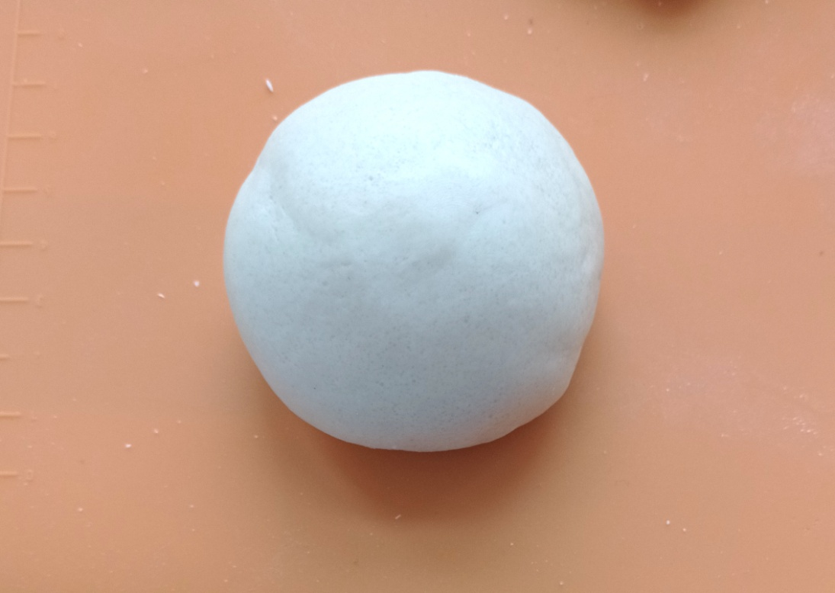

Рис.2

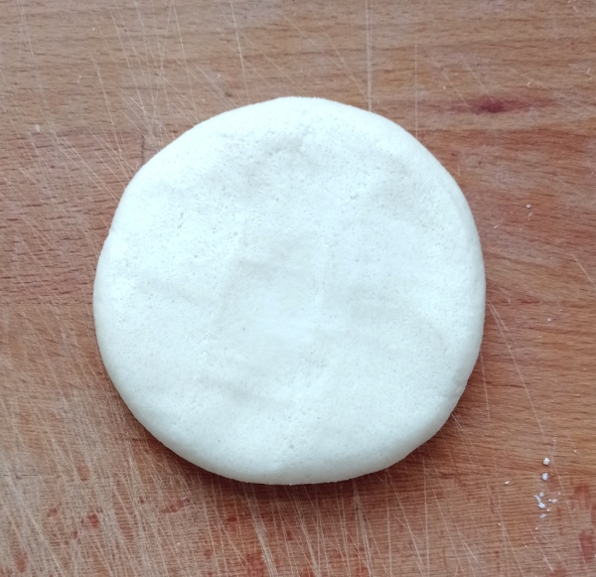 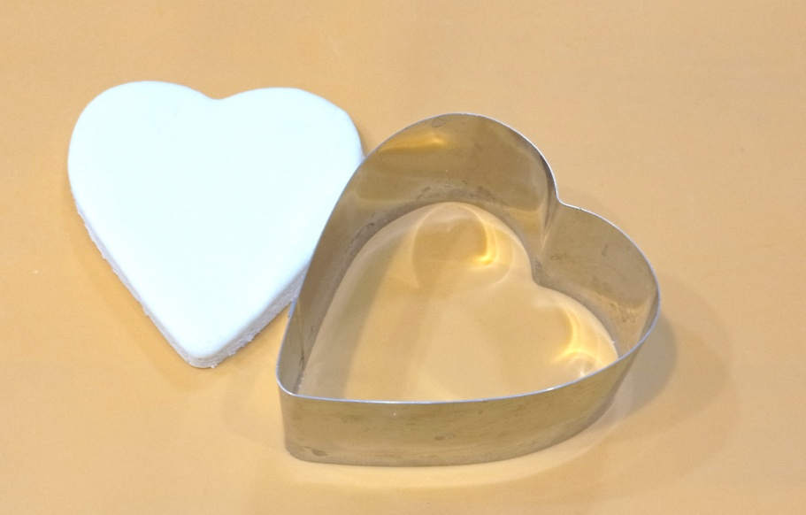

Рис.3 Рис.4

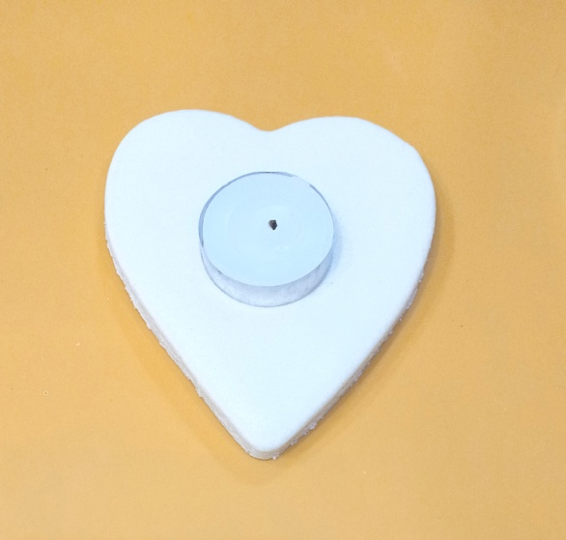 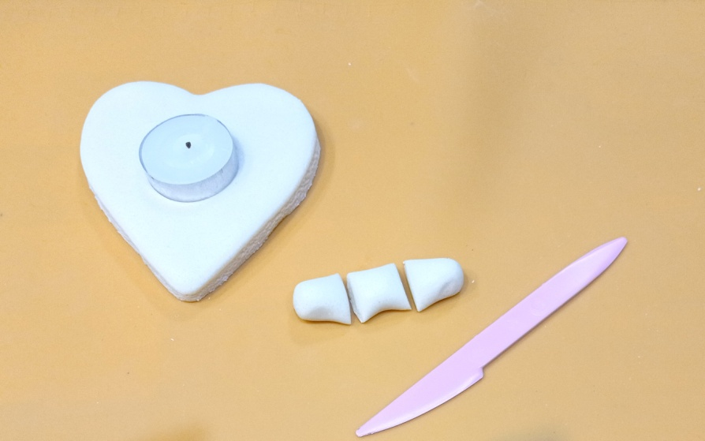

Рис.5 Рис.6

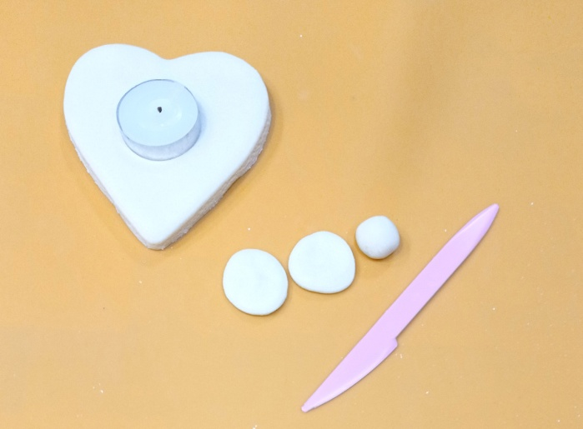 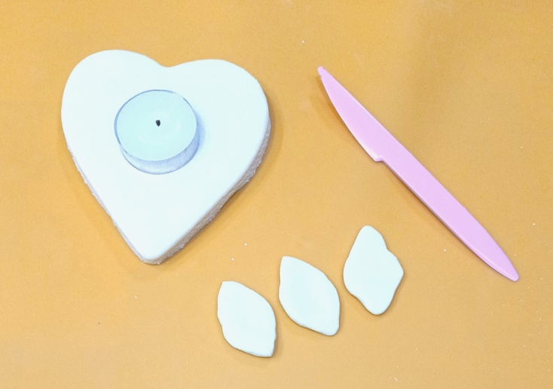

Рис.7 Рис.8

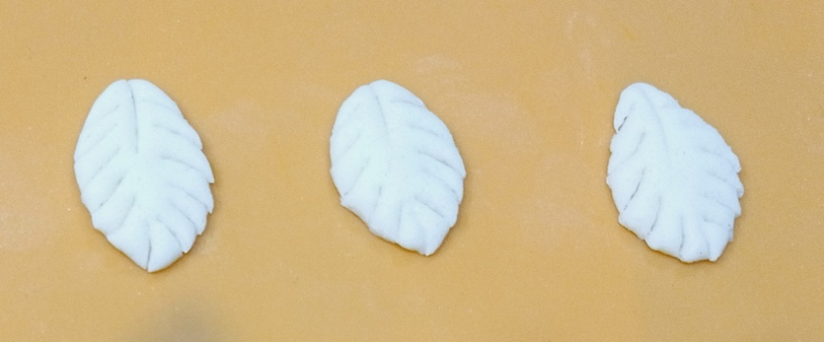 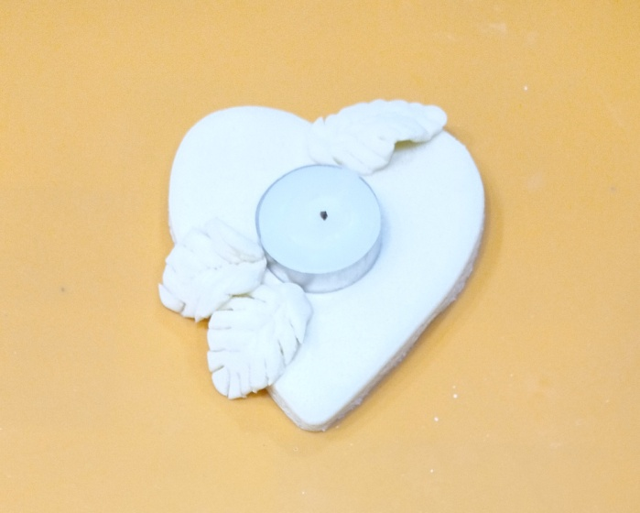

Рис.9 Рис.10

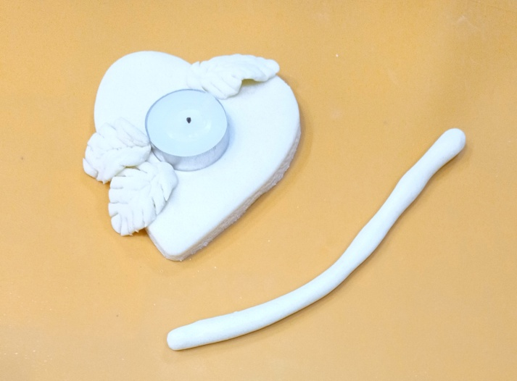 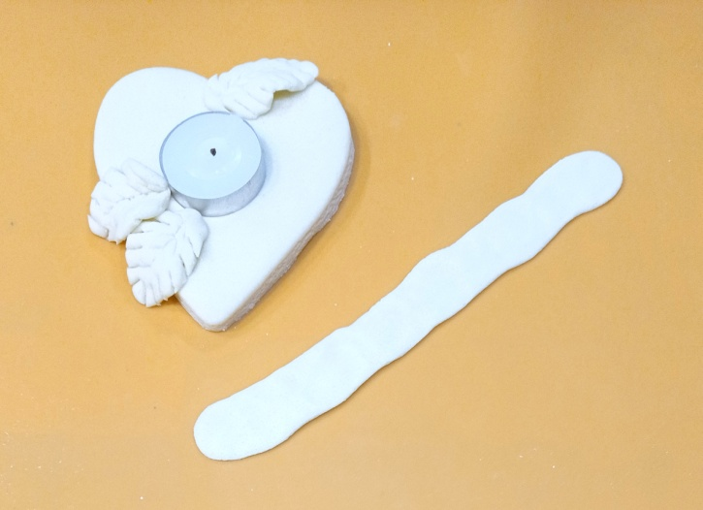

Рис.11 Рис.12

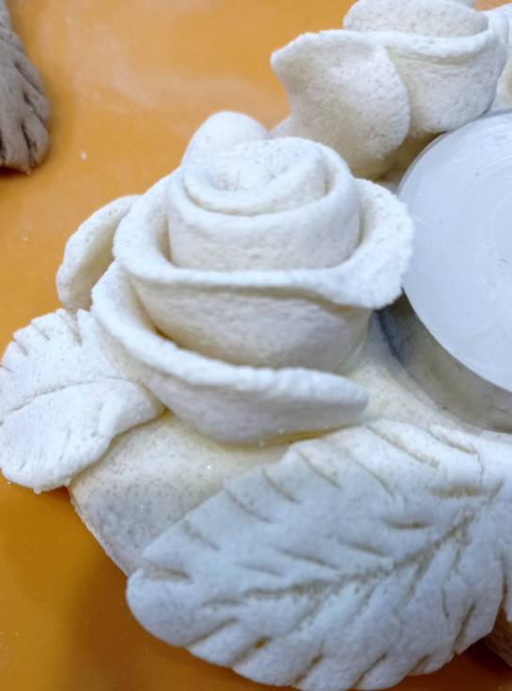 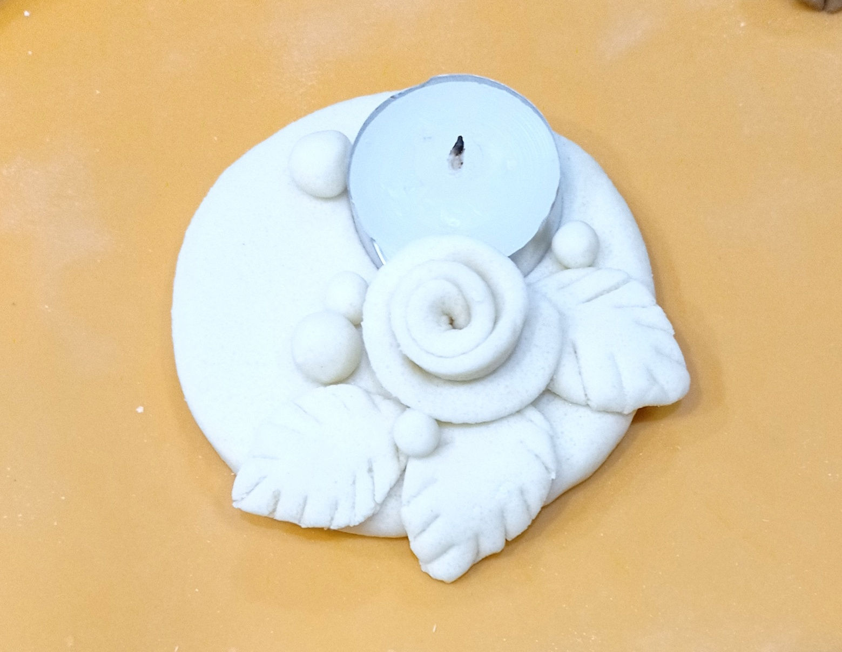

Рис.13

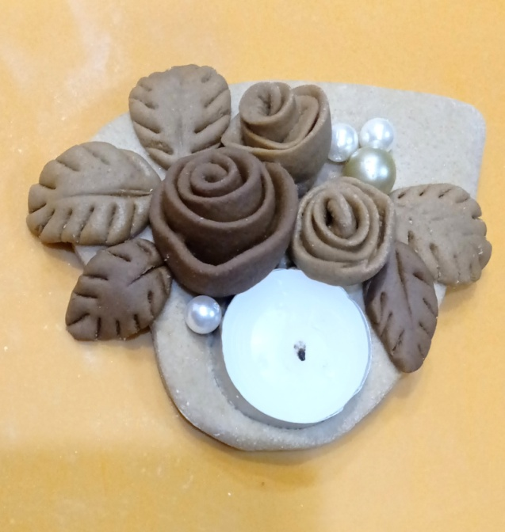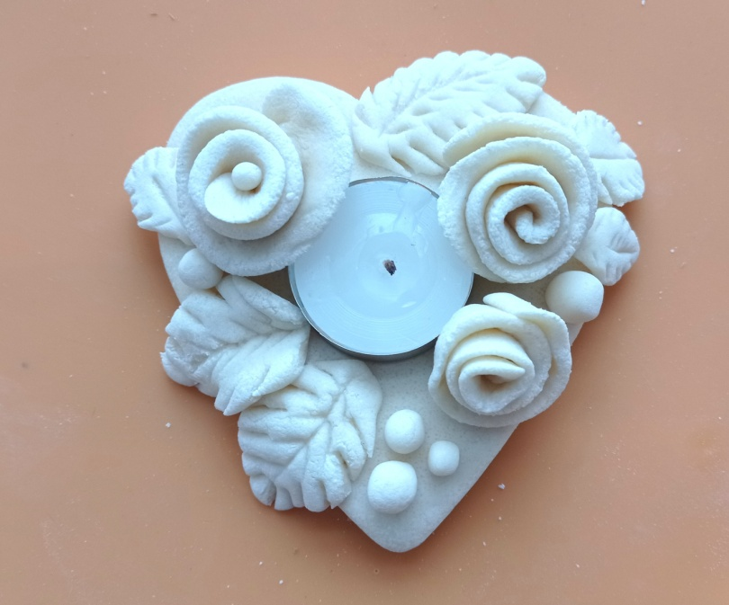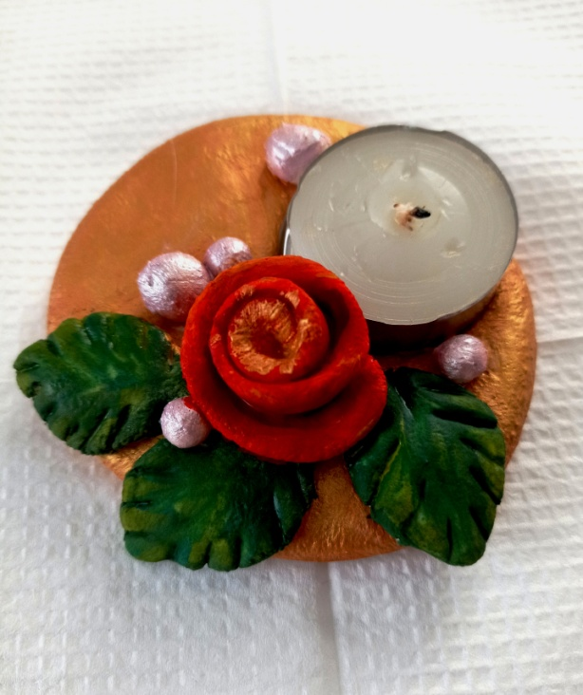

Рис.14

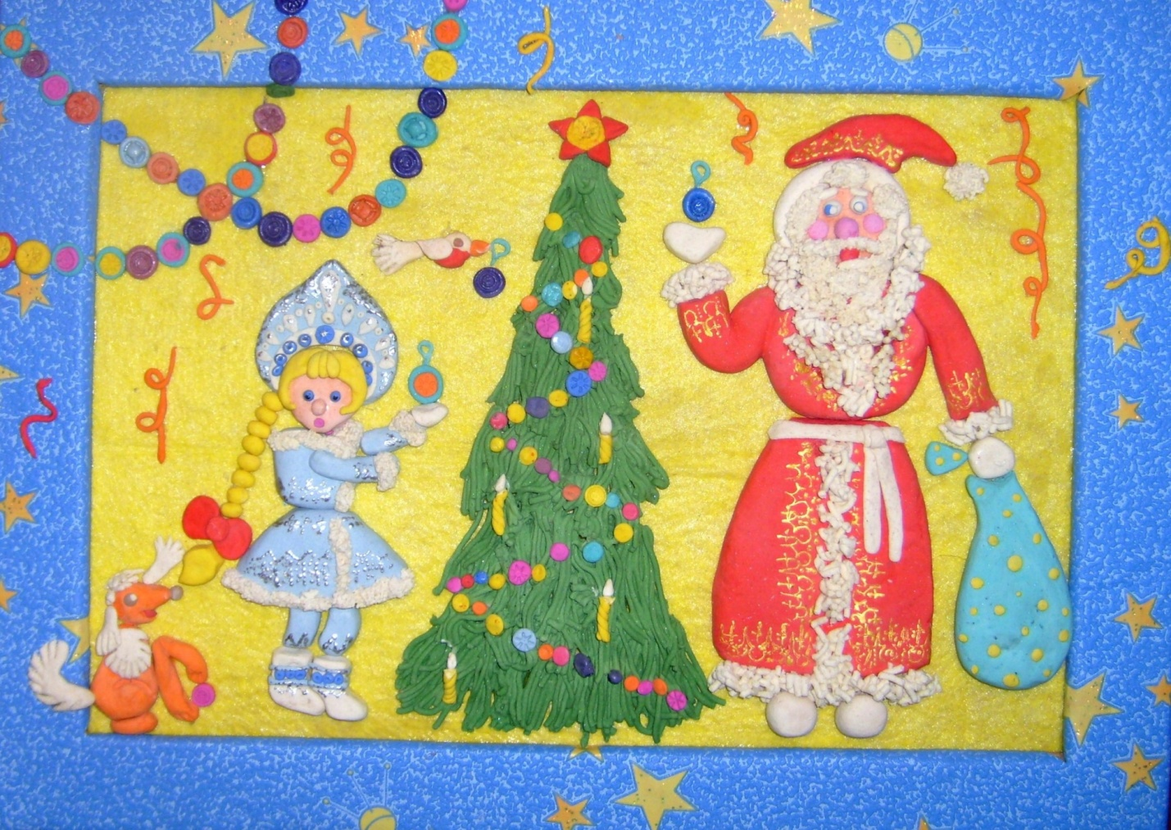

Рис.15

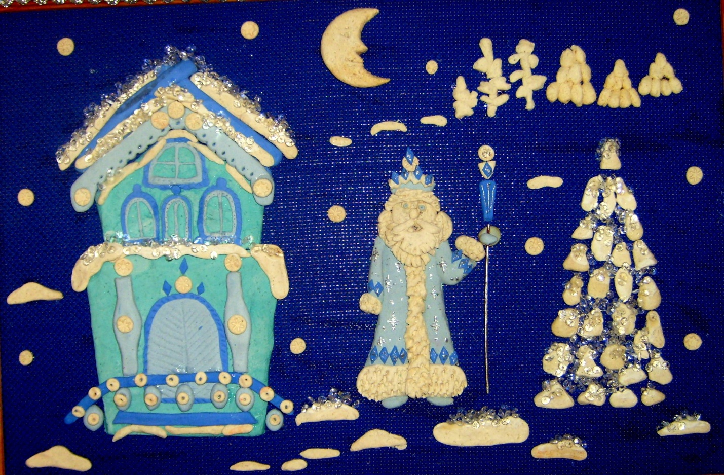

Рис.16

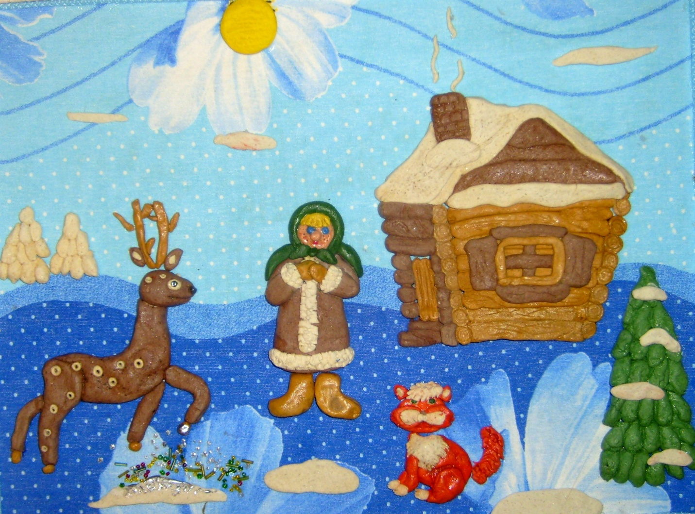

Рис.17

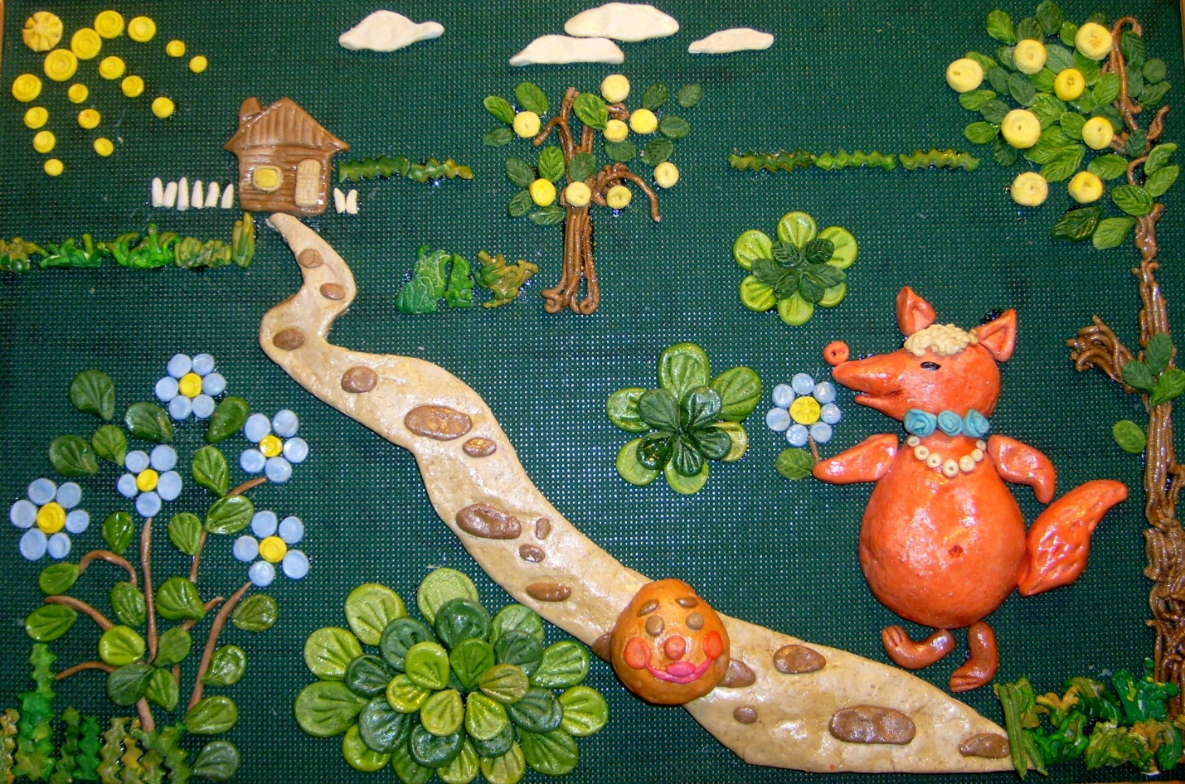

Рис.18

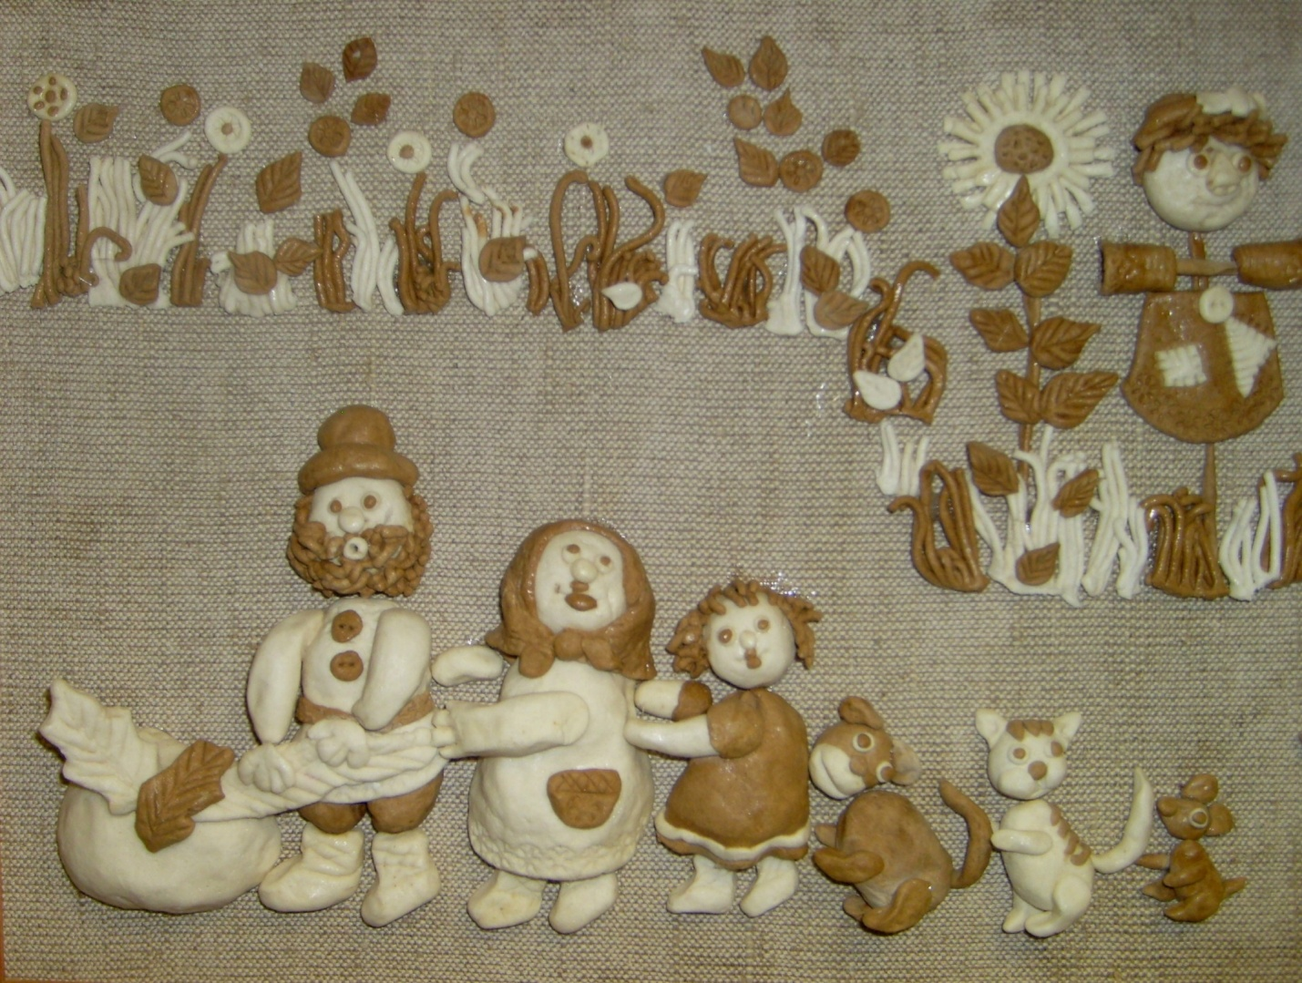

Рис.19

